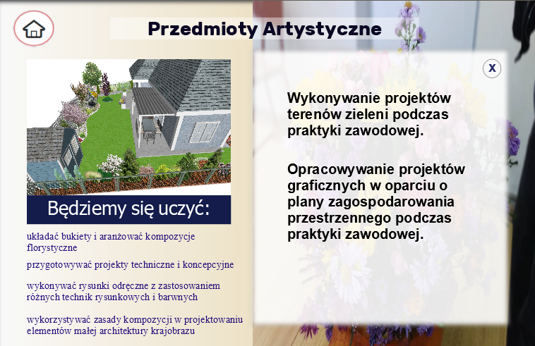

Teksty:
Wykonywanie projektów terenów zieleni podczas praktyki zawodowej.Opracowywanie projektów graficznych w oparciu o plany zagospodarowania przestrzennego podczas praktyki zawodowej.

układać bukiety i aranżować kompozycje
Florystyczne

przygotowywać projekty techniczne i koncepcyjne

wykonywać rysunki odręczne z zastosowaniem
różnych technik rysunkowych i barwnych

wykorzystywać zasady kompozycji w projektowaniu

elementów małej architektury krajobrazu
Kwiatki56.jpg
rp3.jpg

